1.OBJETIVO
La empresa realizará una revisión mensual de las infracciones de tránsito que cometan sus conductores, así como hacer seguimiento a los conductores reincidentes en infracciones.

2. ALCANCE
El procedimiento es de aplicación al personal de la compañía que afecte directamente la calidad del servicio.
Está vigente a partir de la fecha de su publicación y sólo podrá ser modificada por la Gerencia General
3. REFERENCIAS NORMATIVAS.
RESOLUCIÓN NÚMERO 003027 DE 2010 (Julio 26)
4. REALIZACION
4.1 GENERALIDADES Y DEFINICIONES
INFRACTOR
Se le llama infractor al actor del tránsito que es declarado responsable por las autoridades de supervisión del tránsito de infringir o trasgredir una norma de tránsito y a quien, habiendo sido citado para comparecer, cancela el valor de la multa. Mientras no se declara la responsabilidad o no se cancela el comparendo, la persona es considerada como “presunto infractor”. Según lo anterior, es importante que el presunto infractor comprenda que la sola elaboración de una orden de comparendo, no significa que debe inmediatamente pagar una multa, ya que la palabra comparendo, procede del verbo Comparecer, o sea presentarse a, en otras palabras, el comparendo no es una multa, sino una orden formal de presentación para que el presunto contraventor se presente ante autoridad de tránsito y sea escuchado en audiencia pública.
4.2 SEGUIMIENTO A LAS INFRACCIONES
La empresa realizará una revisión mensual de las infracciones de tránsito que cometan sus conductores, así como hacer seguimiento a los conductores reincidentes en infracciones.

SEGUIMIENTO AL CONDUCTOR REINCIDENTE EN ACCIDENTALIDAD

La reincidencia generalmente no se refiere a una predisposición genética que se traduce en conceptos como propensión, proclividad o poli accidentalidad, sino a una vulnerabilidad que tiene la persona a sufrir accidentes según sea el contexto y los medios de trabajo con los que interactúa.
Por lo tanto, es útil dentro de los sistemas de información de las empresas identificar las personas que han sufrido dos o más eventos en un año para hacer análisis más detallados de las causas básicas (factores personales y del trabajo).

No se puede desconocer que existen muchos factores personales relacionados con la capacidad física, psicológica e intelectual, que influyen de manera positiva o negativa en el desempeño del trabajo. Estos factores, que se originan en una variedad de situaciones, se relacionan entre sí de una manera particular en cada individuo.

Entre los factores personales que pueden contribuir a la reincidencia se mencionan: El abuso de drogas, el alcoholismo, el estrés, los problemas visuales o los de coordinación muscular y los relacionados con una motivación inadecuada, o un conocimiento o habilidad insuficiente para realizar la tarea. Así mismo, coexisten con los anteriores factores los factores del trabajo, relacionados básicamente con las condiciones de estado mecánico de los vehículos, la seguridad en las rutas, el riesgo público y además con los estilos de supervisión.

Es necesario hacer un estudio del puesto de trabajo para verificar que las condiciones técnicas del vehículo están correctas. Además, se debe verificar el proceso de entrenamiento y los resultados obtenidos.

  - INDICADORES

Se debe hacer medición de cumplimiento permanente, para verificar que se está cumpliendo con la meta, de no ser así hacer los ajustes necesarios

ITEM | OBJETIVOS DE LA CALIDAD | INDICADOR | META | PLAZO
1 | Lograr y mantener cero (0) accidentes de tránsito que causen la muerte y/o heridas graves a las personas. | No. Accidentes con muertes y/o heridas graves | 0% | Permanentemente

Número de infracciones de tránsito en un período
Tasa de infracciones de tránsito

X 100
Promedio de personas expuestas en el mismo período
Frecuencia infracciones de tránsito

Número de accidentes de tránsito en un período

  - MEDIDAS CORRECTIVAS
Ante la reincidencia en cometer infracciones de tránsito, adicional a exigir que el conductor deba pagar el comparendo, se deben aplicar sanciones de acuerdo a las políticas de la empresa.
5. PLATAFORMA KOIOS.
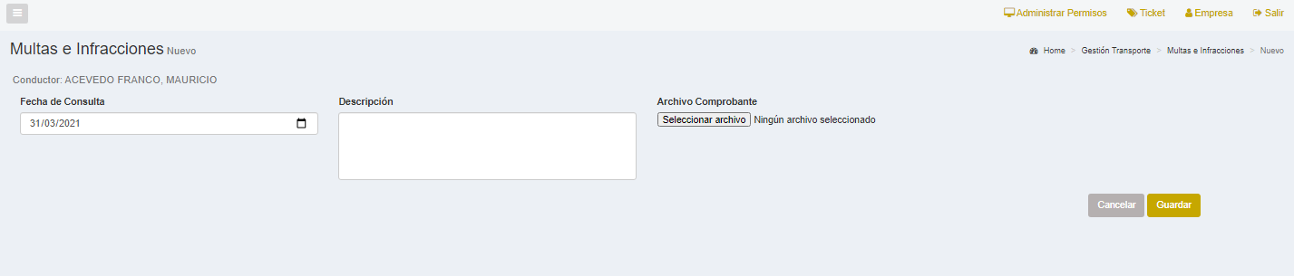
A través de la plataforma se controlan las multas e infracciones de los conductores al igual que se monitorea el pago oportuno de los comparendos cuando ocurren.

CONTROL DE CAMBIOS
VERSIÓN DEL DOC. | FECHA DEL CAMBIO | CAMBIO REALIZADO | VIGENCIA | NUEVA VERSIÓN
1 | 11/03/2021 | Creación del documento | DD / MM / AA | 0

